GE Silent-PP Langmuffe

Geberit

Eigenschaften

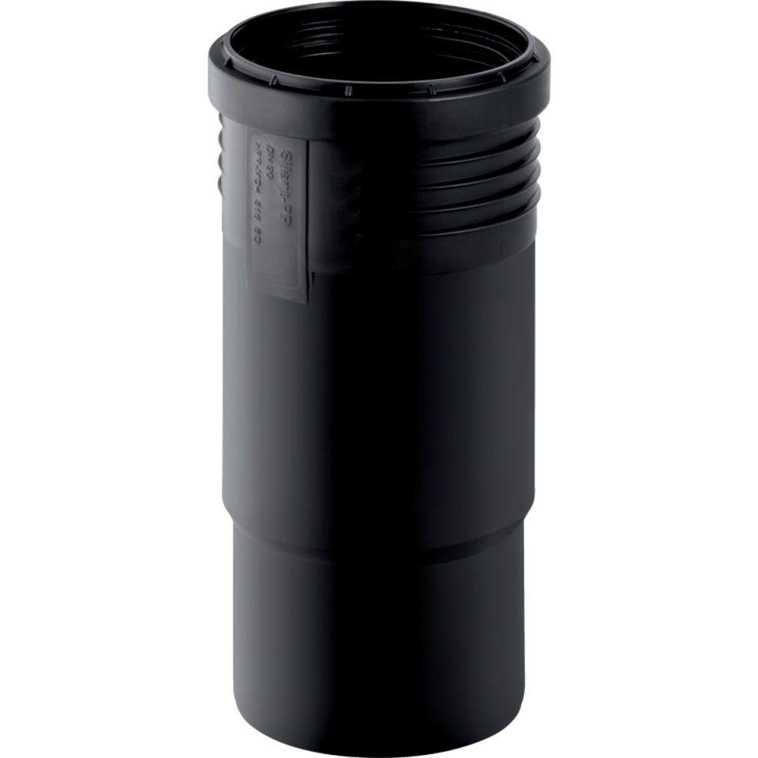

Werkstoff

Kunststoff, PP, mineralverstärkt

Verbindungsart

Steckmuffe